**Задания для самостоятельного решения**

**Задача №2.**

Участок электрической цепи состоит из четырех резисторов. Вычислите полное электрическое сопротивление участка, полную силу тока и полную мощность, а также силу тока, напряжение и электрическую мощность для каждого резистора, если сопротивления резисторов и общее напряжение участка цепи соответственно равны:

|  |  |  |  |  |  |  |
| --- | --- | --- | --- | --- | --- | --- |
|  | ***R*1, Ом** | ***R*2, Ом** | ***R*3, Ом** | ***R*4, Ом** | ***U*, В** | **Рисунок** |
| **Вариант 1** | 1 | 2 | 3 | 6 | 6 | 1 |
| **Вариант 2** | 1 | 2 | 3 | 6 | 15 | 2 |
| **Вариант 3** | 2 | 3 | 1 | 5 | 6 | 3 |
| **Вариант 4** | 2 | 4 | 1 | 3 | 8 | 4 |
| **Вариант 5** | 4 | 2 | 6 | 3 | 6 | 5 |
| **Вариант 6** | 1 | 4 | 2 | 4 | 8 | 1 |
| **Вариант 7** | 2 | 1 | 4 | 4 | 5 | 2 |
| **Вариант 8** | 2 | 6 | 1 | 2 | 6 | 3 |
| **Вариант 9** | 1 | 3 | 2 | 4 | 6 | 4 |
| **Вариант 10** | 3 | 4 | 4 | 4 | 6 | 5 |

|  |  |  |
| --- | --- | --- |
|  |  |  |
| Рис. 1 | Рис. 2 | Рис. 3 |
|  |  |  |
| Рис. 4 | Рис. 5 |  |

**ПОСТОЯННЫЙ ЭЛЕКТРИЧЕСКИЙ ТОК**

**Основные понятия и законы**

**Электрический ток** – направленное движение заряженных частиц.

**Сила тока** – скалярная физическая величина, определяемая электрическим зарядом, проходящим через поперечное сечение проводника за единицу времени

. (12)

**Постоянный ток** – ток, сила и направление которого не изменяются со временем: .

**Переменный ток** – ток, сила и направление которого изменяется со временем.

**Сторонние силы** – силы, разделяющие заряды в электрической цепи и создающие в ней электростатическое поле.

**Источники тока** (энергии, напряжения) – устройства, в которых действуют сторонние силы

**Электродвижущая сила (ЭДС)** – характеризует работу сторонних сил по перемещению заряда по замкнутому контуру:

. (13)

**Закон Ома для однородного участка цепи**

. (14)

**Сопротивление проводника** длиной , сечением 

, (15)

где удельное сопротивление материала проводника, длина и площадь поперечного сечения проводника, сопротивление при 00С, температурный коэффициент сопротивления.

**Соединения проводников**, последовательное и параллельное:

, (16)

, (17)

сопротивление  одинаковых параллельно соединенных проводников.

. (18)

**Закон Ома для неоднородного участка цепи** (1-2)

, или , (19)

где напряжение на неоднородном участке цепи.

**Закон Ома для замкнутой цепи**

, (20)

где внутреннее сопротивление источника тока.

**Работа тока** – мера превращения энергии электрического тока в другие виды энергии

. (21)

**Закон Джоуля-Ленца** определяет энергию , выделяющуюся в проводнике в форме теплоты, при прохождении тока :

 (22)

**Мощность тока:**

 (23)

Любая точка разветвления цепи, в которой сходится не менее трех проводников с током, называется **узлом**. При этом ток, входящий в узел, считается положительным, а ток, выходящий из узла – отрицательным.

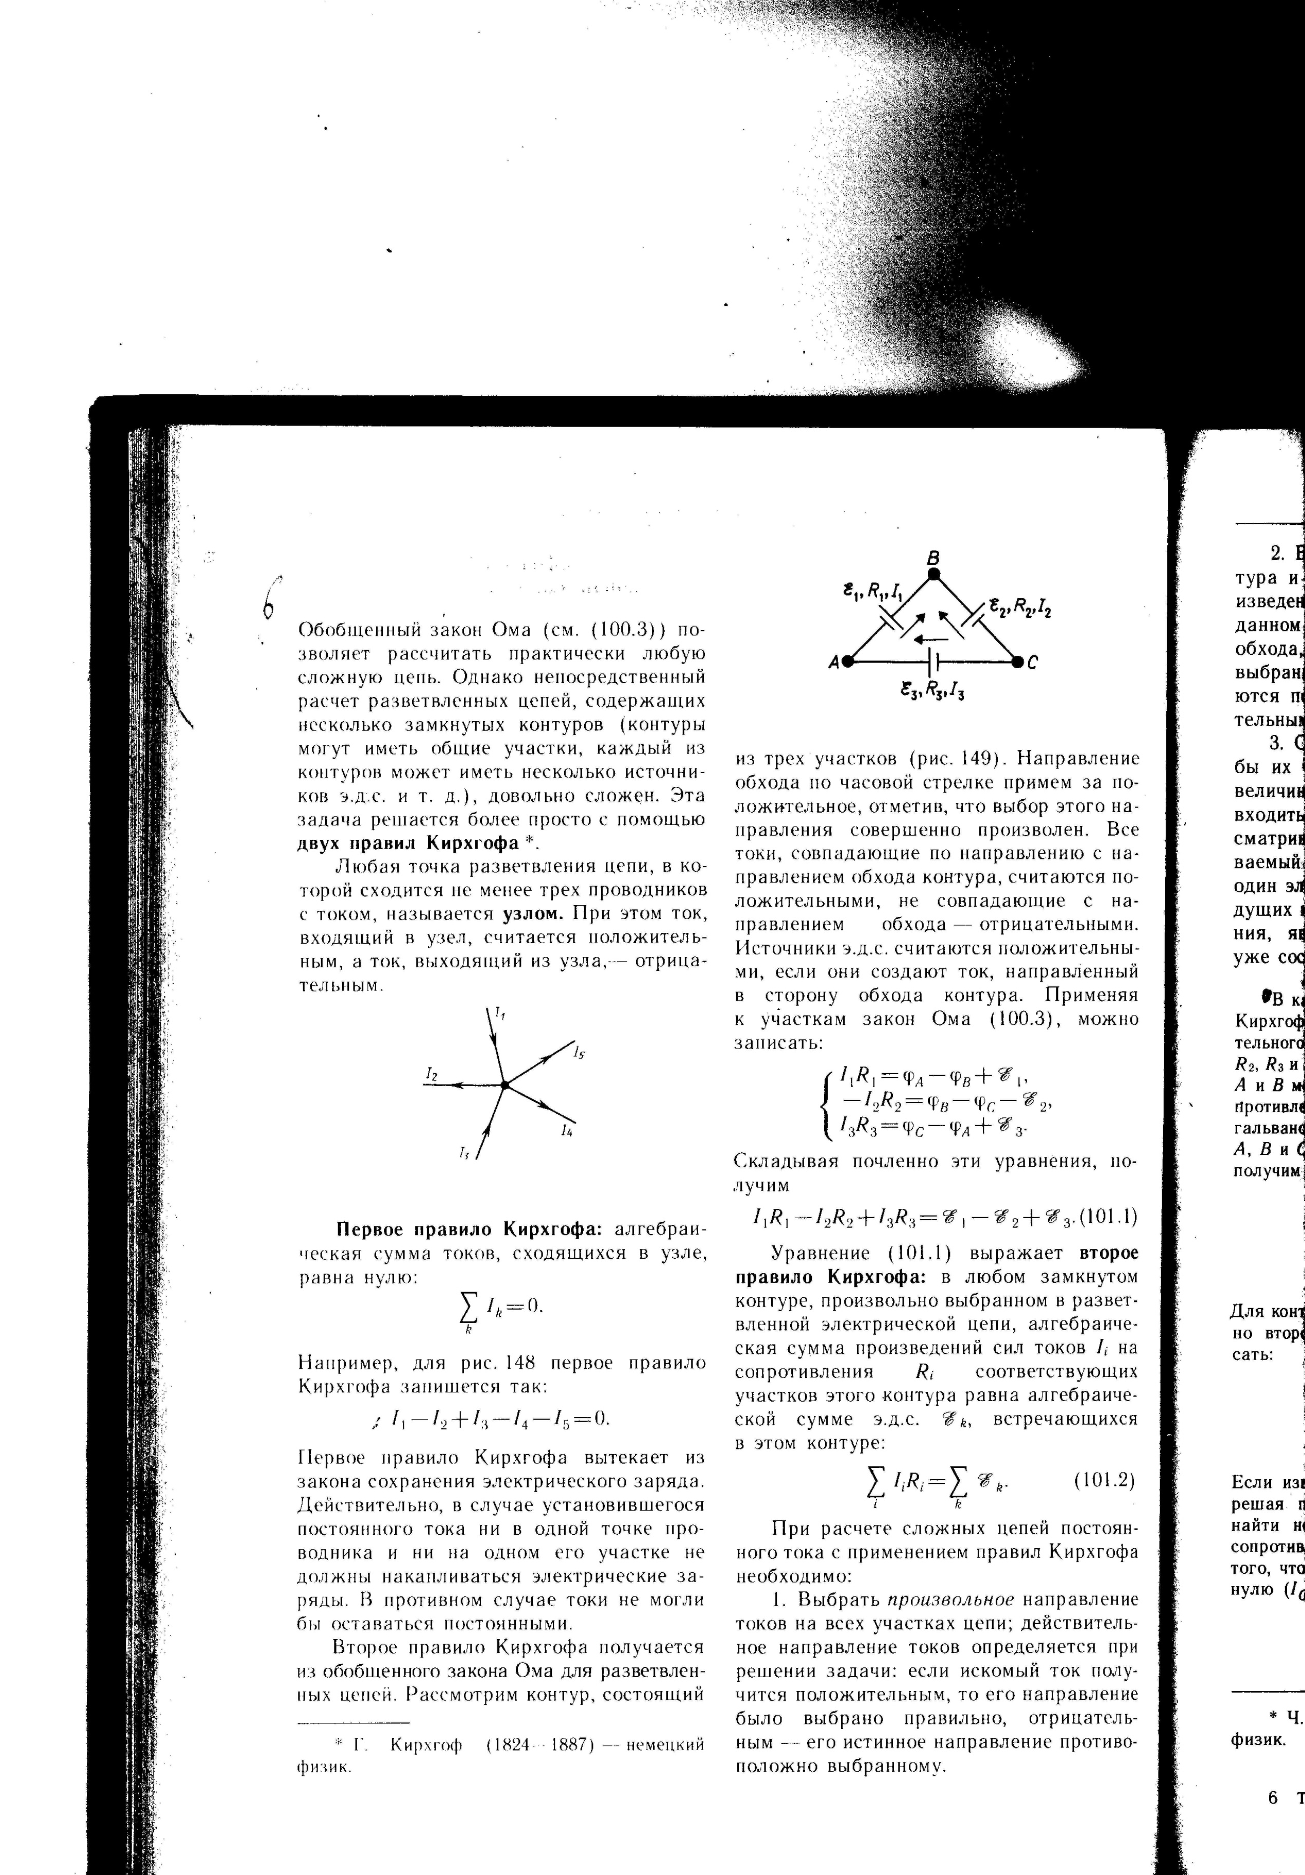**Первое правило Кирхгофа:** алгебраическая сумма токов, сходящихся в узле, равна нулю:

 (24)

Например, первое правило Кирхгофа для узла, изображенного на рис., запишется так:



Второе правило Кирхгофа получается из обобщенного закона Ома для разветвленных цепей.

**Второе правило Кирхгофа:** в любом замкнутом контуре, произвольно выбранном в разветвленной электрической цепи, алгебраическая сумма произведений сил токов *Ii* на сопротивления *Ri* соответствующих участков этого контура равна алгебраической сумме ЭДС , встречающихся в этом контуре:

 (25)

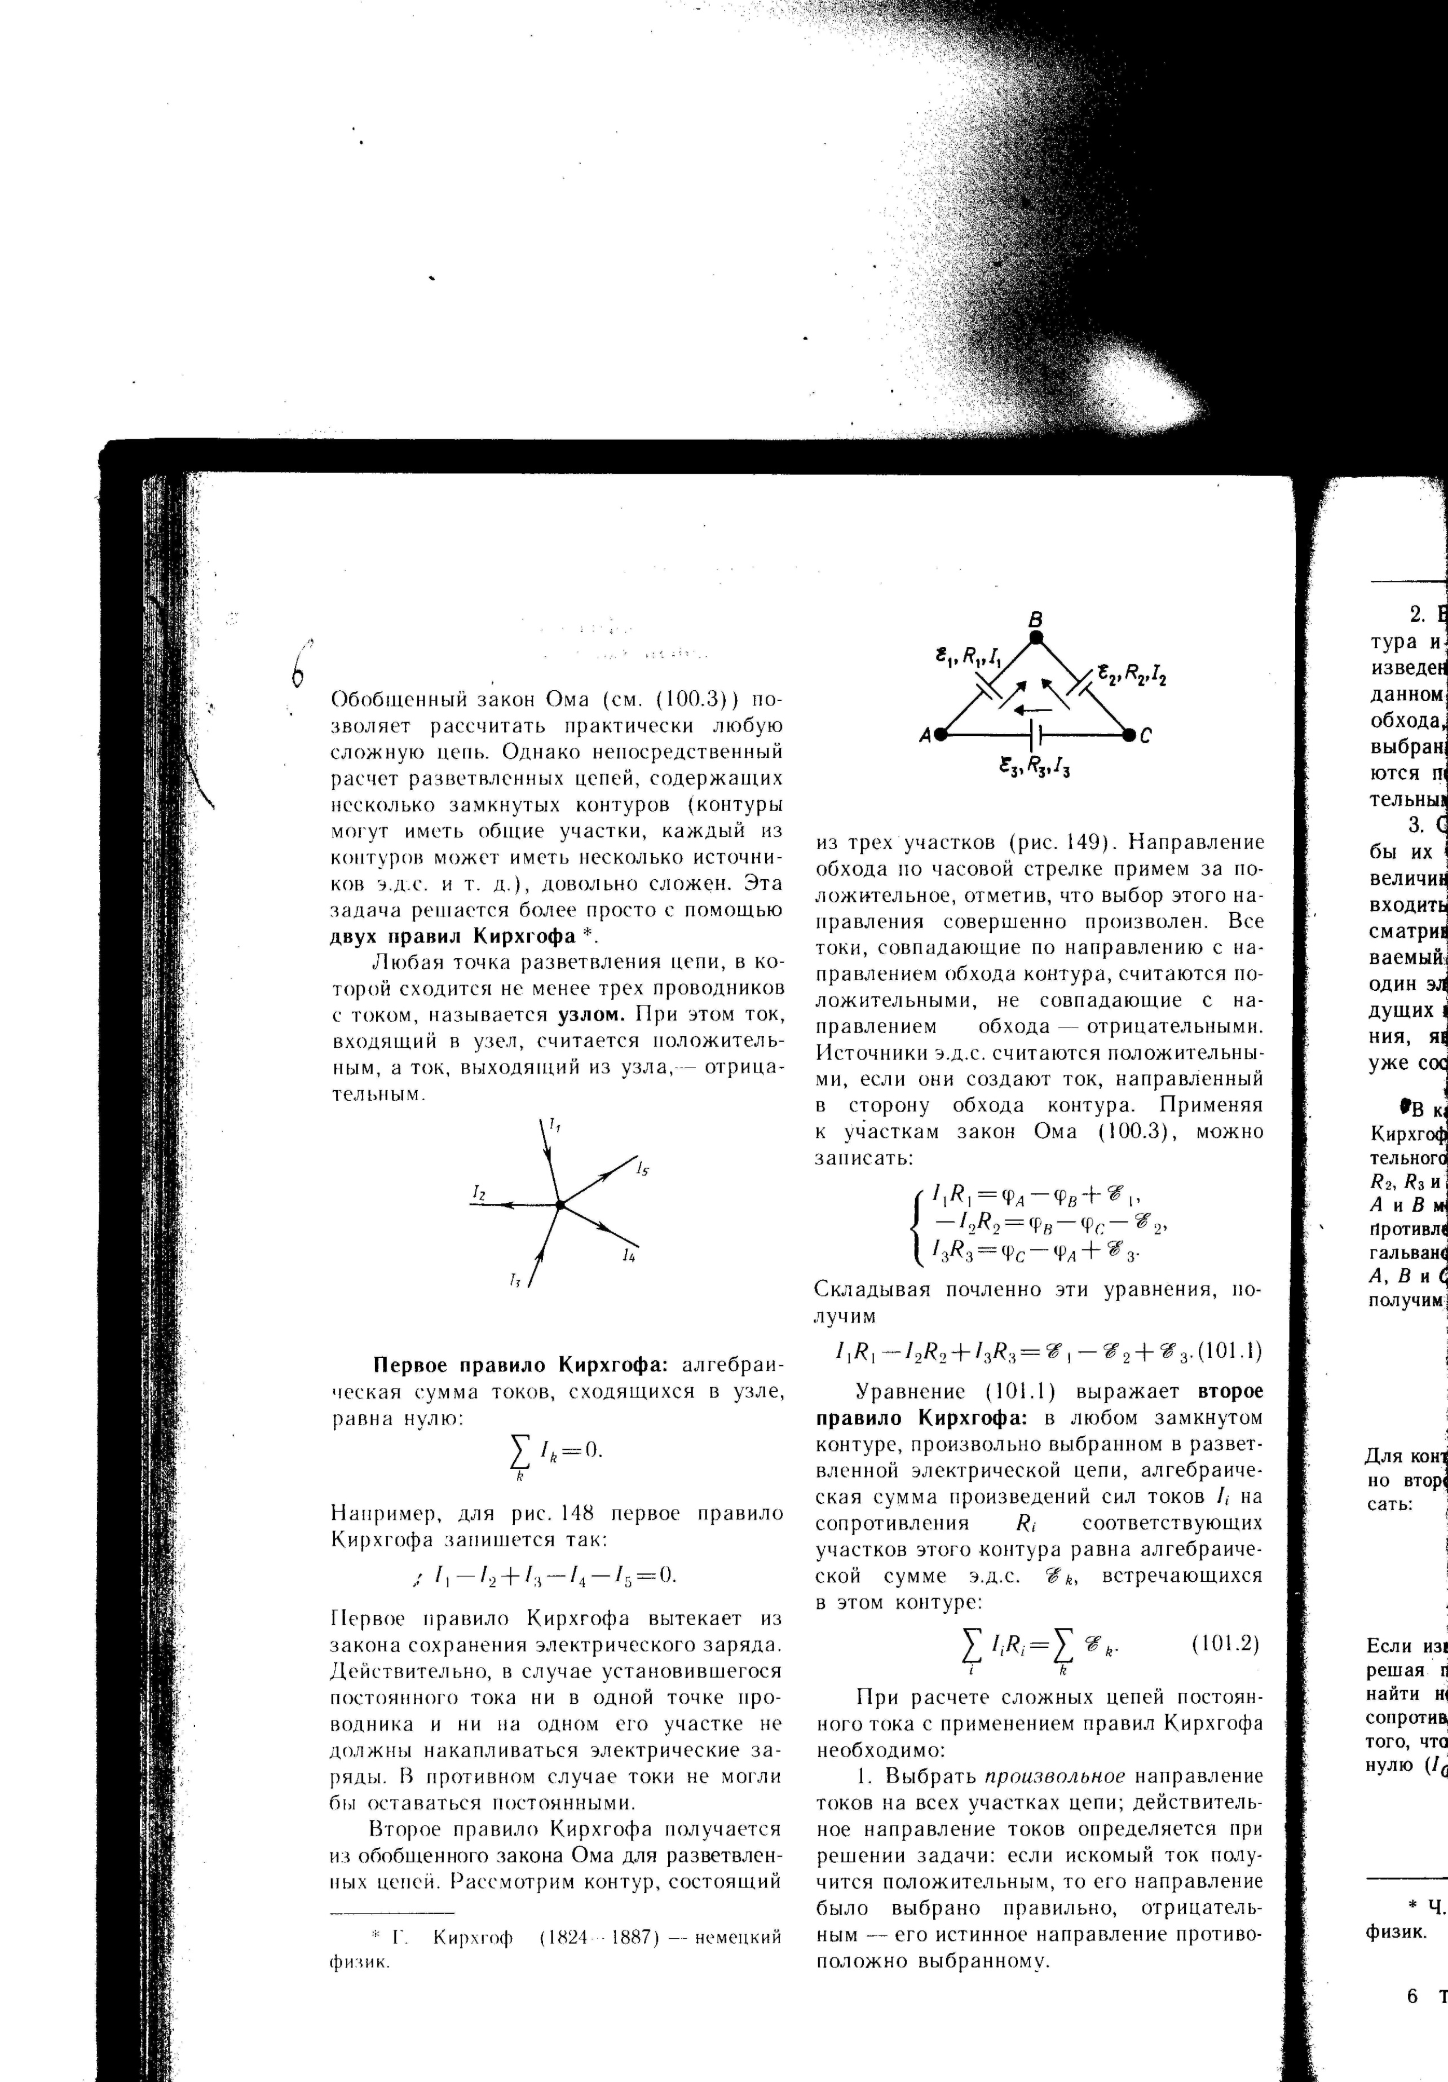Рассмотрим контур, состоящий из трех участков (см. рис.).

Направление обхода по часовой стрелке примем за положительное, отметив, что выбор этого направления совершенно произволен. Все токи, совпадающие по направлению с направлением обхода контура, считаются положительными, не совпадающие с направлением обхода – отрицательными. Источники ЭДС считаются положительными, если они создают ток, направленный в сторону обхода контура.

Второе правило Кирхгофа для данного контура будет записано:



При расчете сложных цепей постоянного тока с применением правил Кирхгофа необходимо:

1. Выбрать произвольное направление токов на всех участках цепи; действительное направление токов определяется при решении задачи: если искомый ток получится положительным, то его направление было выбрано правильно, отрицательным – его истинное направление противоположно выбранному.
2. Выбрать направление обхода контура и строго его придерживаться; произведение *I·R* положительно, если ток на данном участке совпадает с направлением обхода, и наоборот, ЭДС, действующие по выбранному направлению обхода, считают положительными, против – отрицательными.
3. Составить столько уравнений, чтобы их число было равно числу искомых величин (в систему уравнений должны входить все сопротивления и ЭДС рассматриваемой цепи); каждый рассматриваемый контур должен содержать хотя бы один элемент, не содержащийся в предыдущих контурах, иначе получается уравнения, являющиеся простой комбинацией уже составленных.